pas mis à jour

Opera
dd 250 GO nom voir mp cnest=2204

Bureau
Version Mint Linux Mint 21.1 Cinnamon basée sur Ubuntu 22.04 Jammy Jellyfish

Cinnamon
- Refs
  - https://www.youtube.com/watch?v=nnyWwKmJ0AI

Démarrage
J'ai commencé avec Mint 21.1 puis ajouté Mint Debian 5, donc par défaut en premier c'est debian le deuxième installé qui s'est mis prioritaire (qui marche mal affaire à creuser à cause du réseau et de la carte graphique récente) Donc je veux changer l'ordre de démarrage
Pour changer l'ordre il faut installer efibootmgr (je l'ai fait dans Ubuntu une fois démarré) (la doc est ici https://www.linuxbabe.com/command-line/how-to-use-linux-efibootmgr-examples )
dp@dp-NUC12WSHi7:~$ sudo apt install efibootmgr
dp@dp-NUC12WSHi7:~$ sudo efibootmgr -v
BootCurrent: 0000
Timeout: 1 seconds
BootOrder: 0002,0000
Boot0000* ubuntu HD(1,MBR,0x327b0f92,0x800,0x29a800)/File(\EFI\ubuntu\shimx64.efi)
Boot0002* debian HD(1,MBR,0x327b0f92,0x800,0x29a800)/File(\EFI\debian\shimx64.efi)
Là je change l'ordre
dp@dp-NUC12WSHi7:~$ sudo efibootmgr -o 0000,0002
dp@dp-NUC12WSHi7:~$ sudo efibootmgr -v
BootCurrent: 0000
Timeout: 1 seconds
BootOrder: 0000,0002
Boot0000* ubuntu HD(1,MBR,0x327b0f92,0x800,0x29a800)/File(\EFI\ubuntu\shimx64.efi)
Boot0002* debian HD(1,MBR,0x327b0f92,0x800,0x29a800)/File(\EFI\debian\shimx64.efi)

Montage 2ème disque avec démarrage sur cinnamon
- Repérage des disques avec la commande lsblk
dp@dp-NUC12WSHi7:~$ lsblk
NAME MAJ:MIN RM SIZE RO TYPE MOUNTPOINTS
sda 8:0 0 1,8T 0 disk
└─sda1 8:1 0 1,8T 0 part
nvme0n1 259:0 0 1,8T 0 disk
├─nvme0n1p1 259:1 0 1,3G 0 part /boot/efi
├─nvme0n1p2 259:2 0 74,5G 0 part /
├─nvme0n1p3 259:3 0 1,7T 0 part /home
└─nvme0n1p4 259:4 0 74,5G 0 part
Le disque principal qui boote c'est nvme0n1, il est monté au démarrage, le deuxième disque à faire monter c'est sda
- Repérage des UID avec la commande blkid
dp@dp-NUC12WSHi7:~$ blkid
/dev/nvme0n1p3: UUID="217b38df-4582-4c6b-b107-ba2e1d47c164" BLOCK_SIZE="4096" TYPE="ext4" PARTUUID="327b0f92-03"
/dev/nvme0n1p1: UUID="DBFE-BA62" BLOCK_SIZE="512" TYPE="vfat" PARTUUID="327b0f92-01"
/dev/nvme0n1p4: UUID="06dae278-3ca6-44a8-b42a-84e89ccb8a6b" BLOCK_SIZE="4096" TYPE="ext4" PARTUUID="327b0f92-04"
/dev/nvme0n1p2: UUID="ce5f3c9f-9fb1-4f23-a4b6-d3fc23b6e5aa" BLOCK_SIZE="4096" TYPE="ext4" PARTUUID="327b0f92-02"
/dev/sda1: UUID="c815d953-5822-4726-be79-c7eb895439f2" BLOCK_SIZE="4096" TYPE="ext4" PARTUUID="eab4ce39-01"
dp@dp-NUC12WSHi7:~$
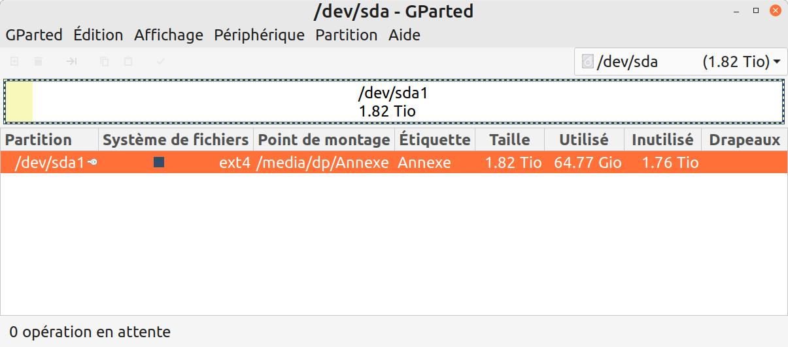
Il faut que le disque sda aie l'étiquette du nom voulu ici Annexe
Je veux le faire monter par fstab comme un périphérique donc dans /media/dp/Annexe
# /etc/fstab: static file system information.
#
# Use 'blkid' to print the universally unique identifier for a
# device; this may be used with UUID= as a more robust way to name devices
# that works even if disks are added and removed. See fstab(5).
#
# <file system> <mount point> <type> <options> <dump> <pass>
#
# / was on /dev/nvme0n1p2 during installation
UUID=ce5f3c9f-9fb1-4f23-a4b6-d3fc23b6e5aa / ext4 errors=remount-ro 0 1
#
# /boot/efi was on /dev/nvme0n1p1 during installation
UUID=DBFE-BA62 /boot/efi vfat umask=0077 0 1
#
# /home was on /dev/nvme0n1p3 during installation
UUID=217b38df-4582-4c6b-b107-ba2e1d47c164 /home ext4 defaults 0 2
#
# Montage de sda1 dans /media/dp/Annexe
UUID=c815d953-5822-4726-be79-c7eb895439f2 /media/dp/Annexe ext4 defaults 0 2
#
/swapfile none swap sw 0 0
Il ne reste plus qu'à y changer les droits dp au lieu de root
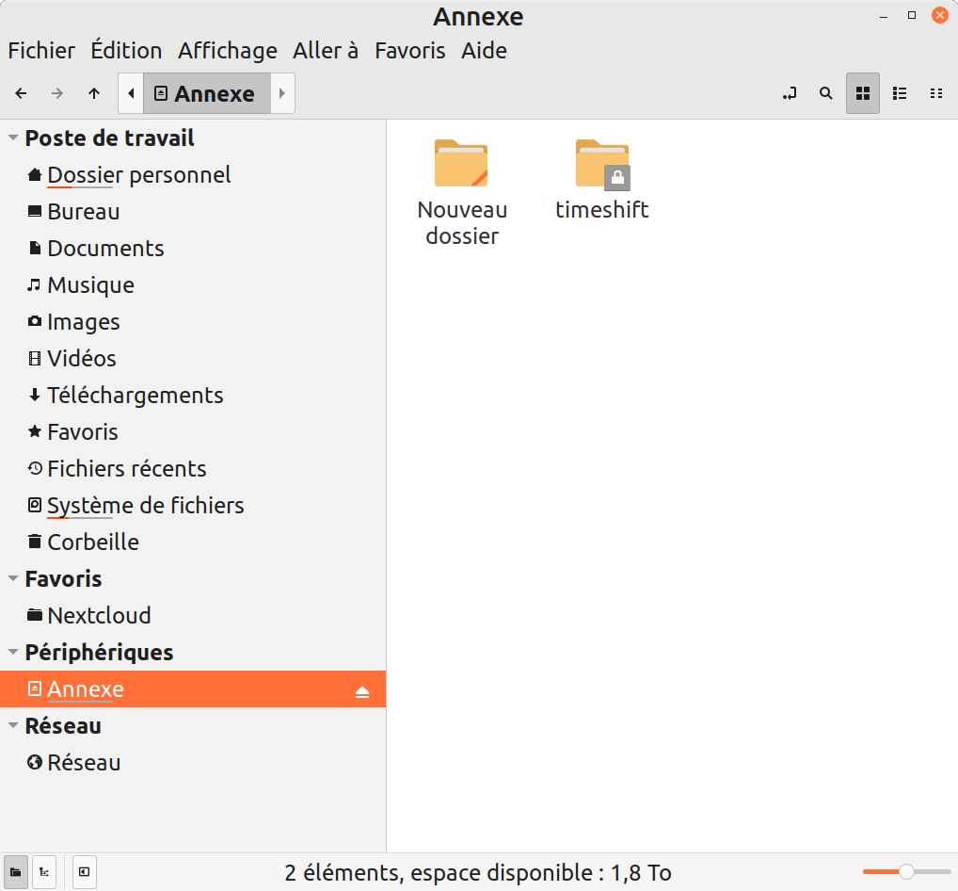

Curseurs de la souris
On les trouve ici https://www.gnome-look.org/s/Gnome/browse/
- Télécharger le fichier compressé et le décompresser
- en root le copier dans /usr/share/icons
- il est alors dispo dans Paramètres système > Thèmes > curseurs
- on ajuste la taille avec Paramètres système > Souris et pavés > Souris

PIA
Utiliser l'extension de firefox ou de chromium https://www.privateinternetaccess.com/fr/

Applets
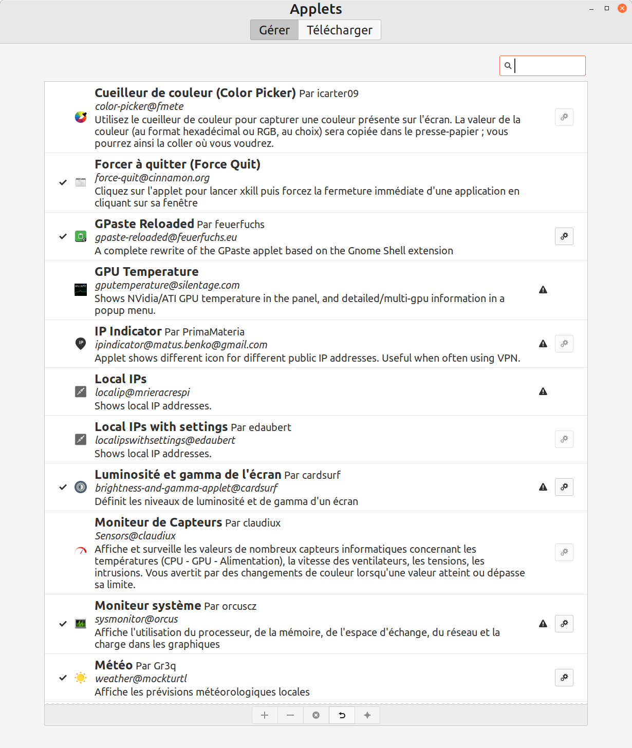 | 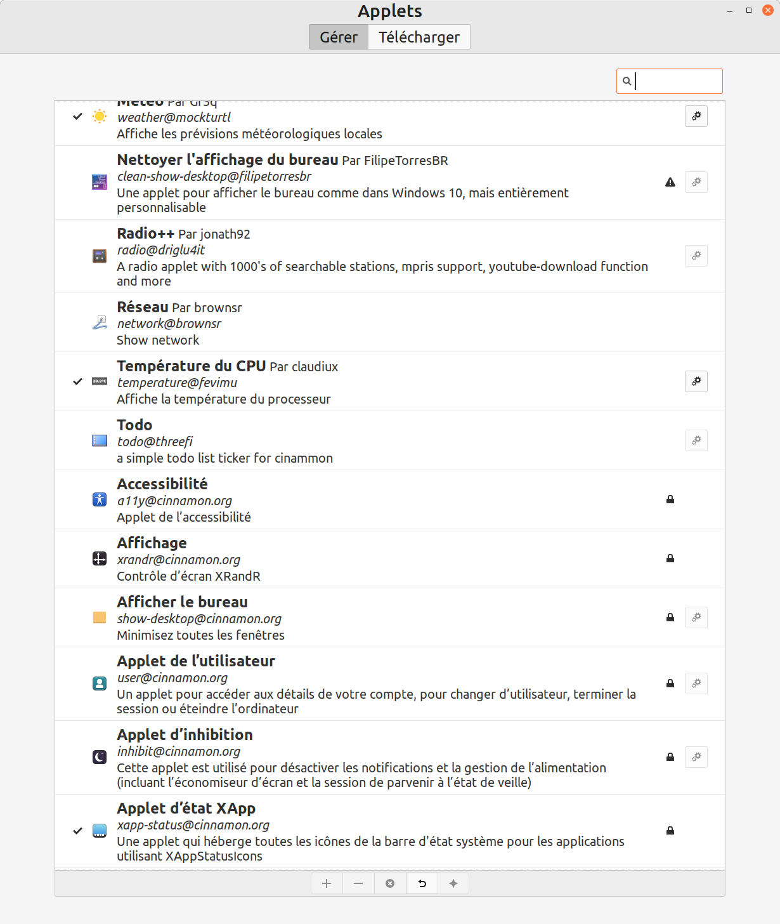 | 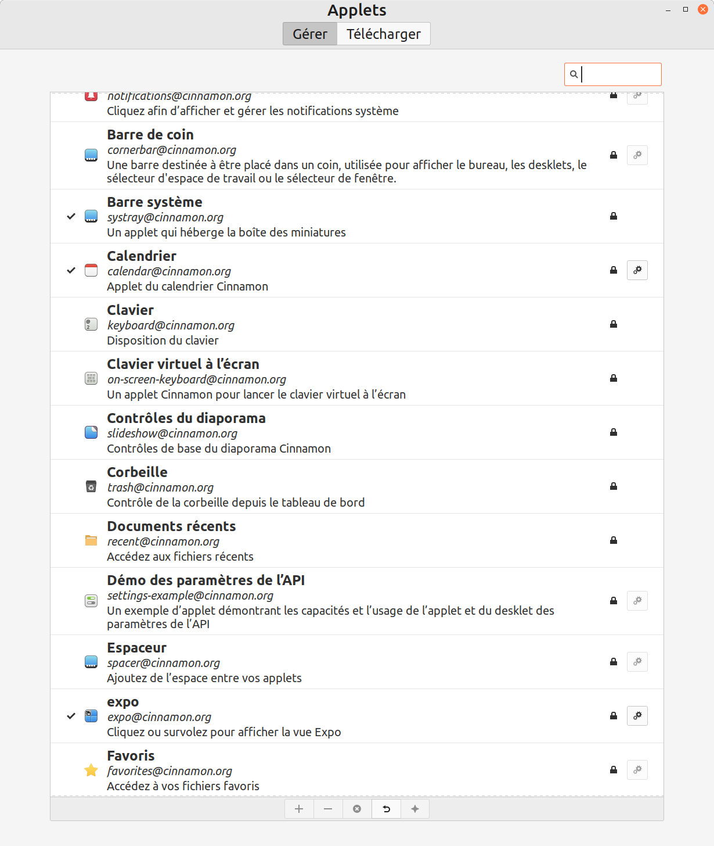

Copie écran
Flameshot super bien j'ai mis la version flathub du gestionnaire de logiciel qui est la plus à jour : il permet de dessiner sur la sélection avant d'enregistrer

